1-2月份国民经济稳中有升

2024/03/18 10:00 来源：国家统计局
（2024年3月18日）
国家统计局
1-2月份，在以习近平同志为核心的党中央坚强领导下，各地区各部门坚决贯彻落实党中央、国务院决策部署，坚持稳中求进工作总基调，完整、准确、全面贯彻新发展理念，加快构建新发展格局，扎实推动高质量发展，着力扩大内需、优化结构、提振信心、防范化解风险，宏观组合政策效应持续释放，生产需求稳中有升，就业物价总体稳定，发展质量不断改善，经济运行延续回升向好态势，起步平稳。

一、工业生产加快，消费品制造业和高技术制造业回升

1-2月份，全国规模以上工业增加值同比增长7.0%，比上年12月份加快0.2个百分点。分三大门类看，采矿业增加值同比增长2.3%，制造业增长7.7%，电力、热力、燃气及水生产和供应业增长7.9%。消费品制造业增加值增长4.7%，比上年12月份加快4.4个百分点；高技术制造业增加值增长7.5%，加快1.1个百分点。分经济类型看，国有控股企业增加值增长5.8%；股份制企业增长7.3%，外商及港澳台投资企业增长6.2%；私营企业增长6.5%。分产品看，3D打印设备、充电桩、电子元件产品产量同比分别增长49.5%、41.8%、41.5%。从环比看，2月份规模以上工业增加值比上月增长0.56%。2月份，制造业采购经理指数为49.1%，企业生产经营活动预期指数为54.2%。

二、服务业增势较好，现代服务业发展向好

1-2月份，全国服务业生产指数同比增长5.8%。分行业看，住宿和餐饮业，信息传输、软件和信息技术服务业，金融业，交通运输、仓储和邮政业，批发和零售业生产指数同比分别增长12.1%、10.4%、8.2%、7.1%、7.0%。2月份，服务业商务活动指数为51.0%，比上月上升0.9个百分点；服务业业务活动预期指数为58.1%。其中，道路运输、航空运输、餐饮、货币金融服务、生态保护及公共设施管理、文化体育娱乐等行业商务活动指数均位于55.0%以上较高景气区间。

三、市场销售继续恢复，服务消费较快增长

1-2月份，社会消费品零售总额81307亿元，同比增长5.5%。按经营单位所在地分，城镇消费品零售额70437亿元，增长5.5%；乡村消费品零售额10870亿元，增长5.8%。按消费类型分，商品零售71826亿元，增长4.6%；餐饮收入9481亿元，增长12.5%。升级类商品销售较快，在限额以上单位商品零售额中，通讯器材类，体育、娱乐用品类，汽车类分别增长16.2%、11.3%、8.7%。全国网上零售额21535亿元，同比增长15.3%。其中，实物商品网上零售额18206亿元，增长14.4%，占社会消费品零售总额的比重为22.4%。1-2月份，服务零售额同比增长12.3%。从环比看，2月份社会消费品零售总额比上月增长0.03%。

四、固定资产投资增速回升，制造业和高技术产业投资保持较快增长

1-2月份，全国固定资产投资（不含农户）50847亿元，同比增长4.2%，比上年全年加快1.2个百分点；扣除房地产开发投资，全国固定资产投资同比增长8.9%。分领域看，基础设施投资同比增长6.3%，制造业投资增长9.4%，房地产开发投资下降9.0%。全国新建商品房销售面积11369万平方米，同比下降20.5%；新建商品房销售额10566亿元，下降29.3%。分产业看，第一产业投资同比下降5.7%，第二产业投资增长11.9%，第三产业投资增长1.2%。民间投资增长0.4%；扣除房地产开发投资，民间投资增长7.6%。高技术产业投资同比增长9.4%，其中高技术制造业和高技术服务业投资分别增长10.0%、7.8%。高技术制造业中，信息化学品制造业，航空、航天器及设备制造业投资分别增长43.2%、33.1%；高技术服务业中，专业技术服务业、信息服务业投资分别增长36.2%、16.1%。从环比看，2月份固定资产投资（不含农户）比上月增长0.88%。

五、货物进出口较快增长，贸易结构继续优化

1-2月份，货物进出口总额66138亿元，同比增长8.7%。其中，出口37523亿元，增长10.3%；进口28615亿元，增长6.7%。进出口相抵，贸易顺差8909亿元。一般贸易进出口同比增长10.0%，占进出口总额的比重为65.7%，比上年同期提高0.8个百分点。民营企业进出口增长17.7%，占进出口总额的比重为54.6%，比上年同期提高4.2个百分点。机电产品出口增长11.8%，占出口总额的比重为59.1%。

六、就业形势总体稳定，城镇调查失业率平稳

1-2月份，全国城镇调查失业率平均值为5.3%。2月份，全国城镇调查失业率为5.3%，比上月上升0.1个百分点，比上年同月下降0.3个百分点。本地户籍劳动力调查失业率为5.5%；外来户籍劳动力调查失业率为4.8%，其中外来农业户籍劳动力调查失业率为4.8%。31个大城市城镇调查失业率为5.1%。全国企业就业人员周平均工作时间为48.0小时。

七、居民消费价格由降转涨，核心CPI回升

1-2月份，全国居民消费价格（CPI）同比持平，其中1月份下降0.8%，2月份上涨0.7%。分类别看，1-2月份，食品烟酒价格同比下降1.9%，衣着价格上涨1.6%，居住价格上涨0.3%，生活用品及服务价格上涨0.7%，交通通信价格下降1.4%，教育文化娱乐价格上涨2.6%，医疗保健价格上涨1.4%，其他用品及服务价格上涨2.9%。在食品烟酒价格中，猪肉价格下降9.1%，鲜果价格下降6.6%，鲜菜价格下降5.1%，粮食价格上涨0.4%。扣除食品和能源价格后的核心CPI同比上涨0.8%，其中2月份同比上涨1.2%，涨幅比上月扩大0.8个百分点。从环比看，1月份、2月份，全国居民消费价格分别上涨0.3%和1.0%。

1-2月份，全国工业生产者出厂价格同比下降2.6%。分月看，1月份同比下降2.5%，环比下降0.2%；2月份同比下降2.7%，环比下降0.2%。1-2月份，全国工业生产者购进价格同比下降3.4%。

总的来看，1-2月份，随着各项宏观政策发力显效，国民经济持续回升向好。但也要看到，外部环境复杂性、严峻性、不确定性上升，国内有效需求不足问题犹存，经济持续回升向好基础还需巩固。下阶段，要坚持以习近平新时代中国特色社会主义思想为指导，全面贯彻落实中央经济工作会议和全国“两会”精神，坚持稳中求进、以进促稳、先立后破，完整、准确、全面贯彻新发展理念，加快构建新发展格局，着力推动高质量发展，加大宏观调控力度，切实增强经济活力、防范化解风险、改善社会预期，不断巩固和增强经济回升向好态势，持续推动经济实现质的有效提升和量的合理增长。

附注

（1）规模以上工业增加值及其分类项目增长速度按可比价计算，为实际增长速度；其他指标除特殊说明外，均按现价计算，为名义增长速度。

（2）规模以上工业的统计范围为年主营业务收入2000万元及以上的工业企业。

由于规模以上工业企业范围每年发生变化，为保证本年数据与上年可比，计算产品产量等各项指标同比增长速度所采用的同期数与本期的企业统计范围尽可能相一致，和上年公布的数据存在口径差异。主要原因：一是统计单位范围发生变化。每年有部分企业达到规模纳入调查范围，也有部分企业因规模变小退出调查范围，还有新建投产企业、破产、注（吊）销企业等影响。二是部分企业集团（公司）产品产量数据存在跨地区重复统计现象，根据专项调查对企业集团（公司）跨地区重复产量进行了剔重。

（3）服务业生产指数是指剔除价格因素后，服务业报告期相对于基期的产出变化。

（4）社会消费品零售总额统计范围是从事商品零售活动或提供餐饮服务的法人企业、产业活动单位和个体户。其中，限额以上单位是指年主营业务收入2000万元及以上的批发业企业（单位、个体户）、500万元及以上的零售业企业（单位、个体户）、200万元及以上的住宿和餐饮业企业（单位、个体户）。

由于限额以上批发和零售业、住宿和餐饮业企业（单位、个体户）范围每年发生变化，为保证本年数据与上年可比，计算限额以上单位消费品零售额等各项指标同比增长速度所采用的同期数与本期的企业（单位、个体户）统计范围相一致，和上年公布的数据存在口径差异。主要原因是每年都有部分企业（单位、个体户）达到限额标准纳入调查范围，同时也有部分企业（单位、个体户）因规模变小达不到限额标准退出调查范围，还有新开业企业、破产、注（吊）销企业（单位、个体户）的影响。

网上零售额是指通过公共网络交易平台（包括自建网站和第三方平台）实现的商品和服务零售额之和。商品和服务包括实物商品和非实物商品（如虚拟商品、服务类商品等）。

社会消费品零售总额包括实物商品网上零售额，不包括非实物商品网上零售额。

（5）服务零售额指企业（产业活动单位、个体户）以交易形式直接提供给个人和其他单位非生产、非经营用的服务价值总和，旨在反映服务提供方以货币形式销售的属于消费的服务价值，包括交通、住宿、餐饮、教育、卫生、体育、娱乐等领域服务活动的零售额。

（6）固定资产投资增速按可比口径计算。

（7）进出口数据来源于海关总署。

（8）就业人员是指16周岁及以上，有劳动能力，为取得劳动报酬或经营收入而从事一定社会劳动的人员。

（9）部分数据因四舍五入，存在总计与分项合计不等的情况。

附表
2024年1-2月份主要指标数据

指 标 | 2月 |  | 1-2月
指 标 | 绝对量 | 同比增长  （%） | 绝对量 | 同比增长  （%）
一、规模以上工业增加值 | … | … | … | 7.0
分三大门类
采矿业 | … | … | … | 2.3
制造业 | … | … | … | 7.7
电力、热力、燃气及水生产和供应业 | … | … | … | 7.9
分经济类型
其中：国有控股企业 | … | … | … | 5.8
其中：股份制企业 | … | … | … | 7.3
外商及港澳台投资企业 | … | … | … | 6.2
其中：私营企业 | … | … | … | 6.5
产品销售率（%） | … | … | 96.0 | -0.1(百分点)
出口交货值（亿元） | … | … | 21466 | 0.4
二、服务业生产指数 | … | … | … | 5.8
三、固定资产投资（不含农户）（亿元） | … | … | 50847 | 4.2
其中：民间投资 | … | … | 26753 | 0.4
分产业
第一产业 | … | … | 858 | -5.7
第二产业 | … | … | 15837 | 11.9
第三产业 | … | … | 34152 | 1.2
四、房地产开发投资（亿元） | … | … | 11842 | -9.0
房屋施工面积（万平方米） | … | … | 666902 | -11.0
房屋新开工面积（万平方米） | … | … | 9429 | -29.7
房屋竣工面积（万平方米） | … | … | 10395 | -20.2
新建商品房销售面积（万平方米） | … | … | 11369 | -20.5
新建商品房销售额（亿元） | … | … | 10566 | -29.3
商品房待售面积（万平方米） | … | … | 75969 | 15.9
房地产开发企业本年到位资金（亿元） | … | … | 16193 | -24.1
五、社会消费品零售总额（亿元） | … | … | 81307 | 5.5
其中：限额以上单位消费品零售额 | … | … | 29920 | 6.7
按经营地分
城镇 | … | … | 70437 | 5.5
乡村 | … | … | 10870 | 5.8
按消费类型分
餐饮收入 | … | … | 9481 | 12.5
其中：限额以上单位餐饮收入 | … | … | 2374 | 12.4
商品零售 | … | … | 71826 | 4.6
其中：限额以上单位商品零售 | … | … | 27545 | 6.2
六、进出口总额（亿元） | … | … | 66138 | 8.7
出口额 | … | … | 37523 | 10.3
进口额 | … | … | 28615 | 6.7
七、全国城镇调查失业率（%） | 5.3 | -0.3  (百分点) | 5.3 | -0.3  (百分点)
31个大城市城镇调查失业率 | 5.1 | -0.6  (百分点) | 5.0 | -0.8  (百分点)
八、居民消费价格 | … | 0.7 | … | 0.0
食品烟酒 | … | -0.1 | … | -1.9
衣着 | … | 1.6 | … | 1.6
居住 | … | 0.2 | … | 0.3
生活用品及服务 | … | 0.5 | … | 0.7
交通通信 | … | -0.4 | … | -1.4
教育文化娱乐 | … | 3.9 | … | 2.6
医疗保健 | … | 1.5 | … | 1.4
其他用品及服务 | … | 3.0 | … | 2.9
九、工业生产者出厂价格 | … | -2.7 | … | -2.6
生产资料 | … | -3.4 | … | -3.2
采掘 | … | -5.5 | … | -5.7
原材料 | … | -3.4 | … | -2.9
加工 | … | -3.2 | … | -3.1
生活资料 | … | -0.9 | … | -1.0
食品 | … | -0.9 | … | -0.9
衣着 | … | 0.3 | … | 0.2
一般日用品 | … | 0.0 | … | 0.0
耐用消费品 | … | -1.9 | … | -2.1
十、工业生产者购进价格 | … | -3.4 | … | -3.4
注：
1.规模以上工业增加值及其分类项目增长速度按可比价计算；其他指标除特殊说明外，增长速度均按现价计算。
2.进出口数据来源于海关总署。
3.失业率累计数据为各月平均值。
4.此表中部分数据因四舍五入，存在总计与分项合计不等的情况。
5.更加详细数据信息，请见国家统计局官方网站。

附图

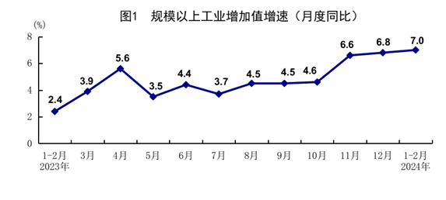

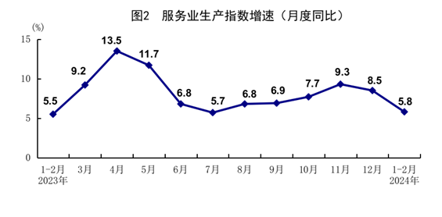

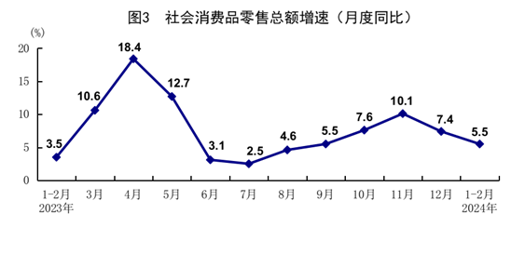

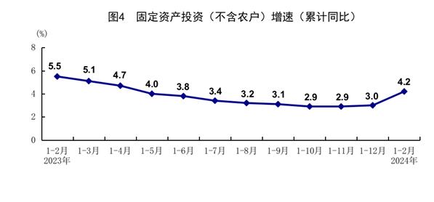

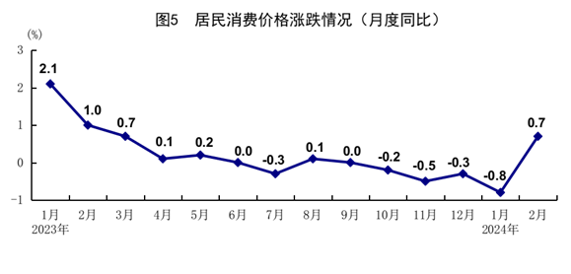

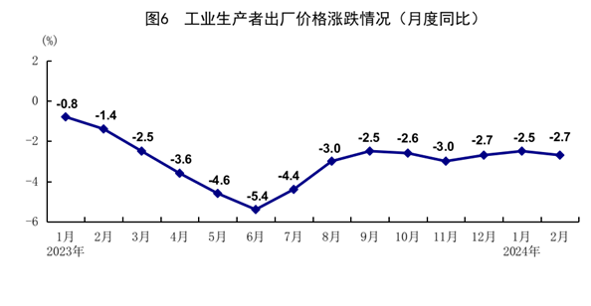

相关链接：
国家统计局新闻发言人就2024年1-2月份国民经济运行情况答记者问
http://tjj.sc.gov.cn/scstjj/c105918/2024/3/19/272b8b8495c0490988934baa2c230238.shtml

